Задание № 4 к уроку
«Секреты спортивной формы и одежды»
Секрет 2
Определяем физико-химические свойства синтетических волокон и их значение.
1. В таблице представлены образцы тканей для изготовления спортивной формы и одежды. Образцы тканей 1 и 2 содержат расшифрованную информацию о структуре ткани и представлены в картинках. Образцы 3 и 4 представлены в текстовой форме. Заполните таблицу, охарактеризовав физико-химические свойства синтетических волокон, входящих в состав тканей. Используйте информацию материалов для учащихся (text4pup), указанную в таблице № 2, информацию о значении знаков под номером 12.
Заполните таблицу № 1
Таблица № 1.
Название ткани | Физико-химические свойства синтетических волокон, входящих в состав тканей, из которых может быть изготовлена спортивная форма.
1. GORE-TEX
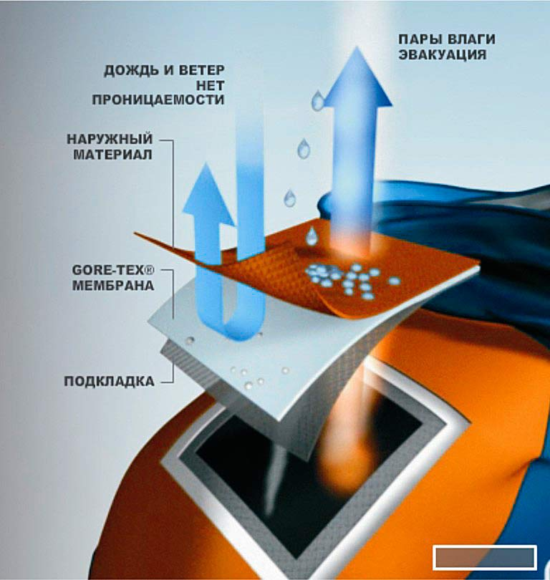
2. Poly Taffeta (Таффета)
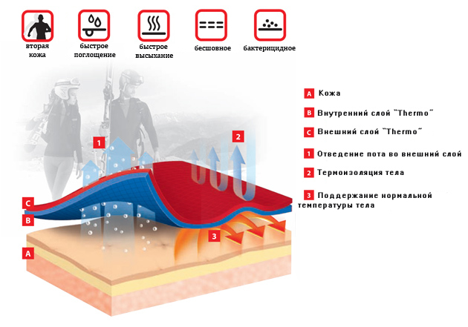
Сетка для спортивной формы.
Это легкое трикотажное полотно с явно выраженными ячейками (отверстиями). Состоит из полиэстровых волокон, плотная, не растяжимая, не вызывает раздражений и имеет хорошие гигиенические характеристики, хорошо пропускает кислород и влагу (пот), быстро сохнет, не требует особого ухода и долго сохраняет презентабельный внешний вид.

Бифлекс
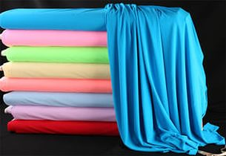
Бифлекс представляет собой вид трикотажной ткани, которая обладает хорошей прочностью и эластичностью. Ткань бифлекс содержит 80% полиамида и 20% лайкры, с растяжением в 4 стороны, различной плотности и обработки. Материал легкий, легко драпируется, прекрасно держит форму, не сковывает движений, устойчив к выцветанию, не садится, не вытягивается, не мнется.
3. Определите плотность одного метра ткани «Бифлекс», используя формулу расчета для текстиля: M=g/(X*Y), где g - это масса взвешенного вами материала (в граммах, г), а X и Y - длина и ширина, если известно, что:
g - 300
X – 1м
Y – 1м 50см
M - ?
М =
2. Название каких физико-химических свойств синтетических тканей можно назвать смежными с такими понятиями из области Физической культуры, как: гибкость, эластичность, пластичность? _______________________________________________________________________________________________________________________________
3. Сделайте вывод, продолжив формулировку: Информация о составе волокон, плотности и других свойствах тканей закодирована в знаки и символы, т.е. изображена графически. Умение переводить графическую информацию в текстовую, а текстовую информацию изображать графически позволяет правильно и быстро определить _____________________________
__________________________________________________________________

